40. РОССИЯ В МЕЖДУНАРОДНЫХ КОАЛИЦИЯХ В КОНЦЕ XVII—XVIII В.

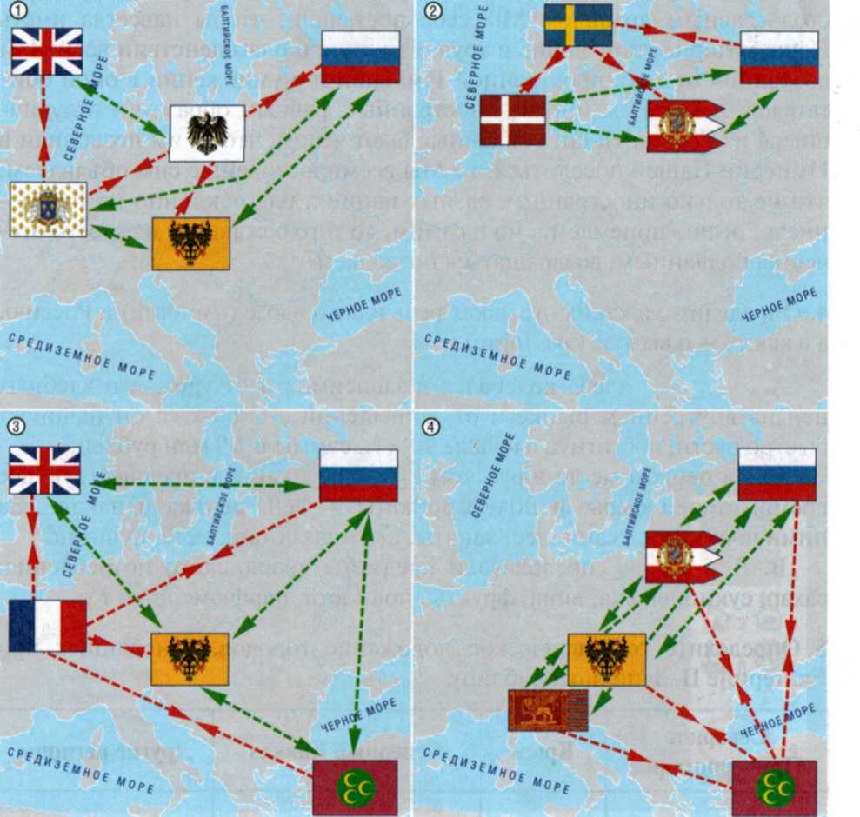

1. Определите, какие европейские конфликты обозначены на картах (красная стрелка — конфликт, зеленая стрелка — союзнические отно­шения). Заполните таблицу.

|  |  |  |  |  |
| --- | --- | --- | --- | --- |
| № карты | Основные союзники России | Противники России | Название конфликта и время | Результат для России |
|  |  |  |  |  |

2. О каких государствах идет речь в отрывках из сочинений историков? (Одни и те же государства обозначены одинаковыми цифрами.)

«Для отражения агрессии (1) европейские государства объедини­лись в Священную лигу. С 1686 г. войну с (1) возобновляет и Россия,

после того как по условиям „Вечного мира" (2) отказалась от Левобе­режной Украины, Киева, Запорожья, Смоленска, Чернигова и Новго-род-Северского».

«11 ноября 1699 г. был заключен письменный союзный договор с Августом II как саксонским курфюрстом, который обязывался немед­ленно начать войну против (3). 26 ноября Петр ратифицировал союз­ный договор с (4) о совместной войне против (3). По условиям дого­вора Россия обязывалась начать военные действия немедленно, едва только будет подписан с (1) мир, а не перемирие. Август II обещал склонить к союзу и (2). Так завершилось создание Северного союза».

«Началась Семилетняя война. В этой войне Россия преследовала ряд своих целей. Если главная задача — „ослабляя короля (5), сделать его для России нестрашным и незаботным" — разрешалась удачно, то предполагалось, добившись возвращения (6) Силезии, укрепить и при­дать большую действенность союзу России с (6) против (1) с целью решения проблемы выхода в Черное море. Русское правительство при этом никогда не стремилось уничтожить (5) как государство: это могло бы привести к чрезмерному усилению (7) или (6)».

«Весной 1798 г. русская дипломатия занялась поиском союзников для войны против (7). Стремление последней установить господство на Ближнем Востоке встревожило как Россию, так и (1). Это привело к мысли о возможном военном сотрудничестве двух давних противников. К этому блоку спустя некоторое время присоединилась и (8). Напротив, (6) долгое время занимала выжидательную позицию, и только оккупа­ция войсками (7) Неаполя и Сардинии побудила ее к активным дейс­твиям. Венский двор обратился к Павлу I с настоятельной просьбой послать в Северную Италию сухопутные российские войска, а (8) доби­лась того, чтобы в действующую армию был направлен Суворов».

Ответ: 1. 5.

2._ 6.

3._ 7.

4. 8.

3. Какое государство чаще всего выступало в качестве союзника России в крупных международных конфликтах конца XVII—XVIII в.?

1. Англия. 3. Османская империя.

2. Австрийская империя. 4. Франция.

Ответ:

81